ГУАП
КАФЕДРА № 43
ОТЧЕТ
ЗАЩИЩЕН С ОЦЕНКОЙ
ПРЕПОДАВАТЕЛЬ
ассистент |  |  |  | К.А. Кочин
должность, уч. степень, звание |  | подпись, дата |  | инициалы, фамилия

ОТЧЕТ О ЛАБОРАТОРНОЙ РАБОТЕ №5

Работа с буфером глубины, прозрачностью.

по курсу: КОМПЬЮТЕРНАЯ ГРАФИКА
РАБОТУ ВЫПОЛНИЛ
СТУДЕНТ ГР. № | 4236 |  |  |  | А.В. Панченко
 |  |  | подпись, дата |  | инициалы, фамилия

Санкт-Петербург 2023

1. Задание
Вывести несколько пересекающихся объектов, как минимум один из них должен быть прозрачным. Включить 3 источника света, задать свойства поверхностей и источников. Организовать раздельное вращение источников света вокруг неподвижной сцены, управляемое с клавиатуры или мышью.
R = (R1*A1+R2*A2*(1 – A2)) / A
G = (G1*A1+G2*A2*(1 – A2)) / A
B = (B1*A1+B2*A2*(1 – A2)) / A
A = A1+A2*(1 - A1)
2. Текст программы
#include <iostream>
#include <glut.h>

// Угол поворота куба и пирамиды
float angleX = 0.0f;
float angleY = 0.0f;
int prevMouseX, prevMouseY;
bool isRotating = false;
bool isDragging = false;
int xDragStart = 0;
int yDragStart = 0;
GLfloat lightAngle = 0.0;
// Для первого домика
GLfloat light_position1[] = { -4.5f, 0.6f, 1.5f, 1.0f };

// Для второго домика
GLfloat light_position2[] = { 0.0f, 0.6f, 1.5f, 1.0f };

// Для третьего домика
GLfloat light_position3[] = { 4.5f, 0.6f, 1.5f, 1.0f };
enum ReflectionType {
DIFFUSE,
MIRROR,
AMBIENT
};

void drawHouse(float roofColor[3], float wallColor[3], ReflectionType reflectionType) {
glEnable(GL_BLEND);
glBlendFunc(GL_SRC_ALPHA, GL_ONE_MINUS_SRC_ALPHA);

// Основание домика (квадрат)
glBegin(GL_QUADS);
glColor3fv(wallColor); // Цвет пола
glVertex3f(-1.0f, -1.0f, -1.0f);
glVertex3f(1.0f, -1.0f, -1.0f);
glVertex3f(1.0f, -1.0f, 1.0f);
glVertex3f(-1.0f, -1.0f, 1.0f);
glEnd();

// Стены домика (четыре стены)
glBegin(GL_QUADS);
GLfloat wallAmbient[] = { wallColor[0], wallColor[1], wallColor[2], 1.0f }; // Амбиентный цвет для стен
GLfloat wallDiffuse[] = { wallColor[0], wallColor[1], wallColor[2], 1.0f }; // Диффузный цвет для стен
GLfloat wallSpecular[] = { 0.0f, 0.0f, 0.0f, 1.0f }; // Зеркальный цвет для стен
GLfloat wallShininess[] = { 0.0f }; // Степень отражения для стен

if (reflectionType == MIRROR) {
// Для зеркального отражения
wallAmbient[3] = 0.0f; // Отключаем амбиентное отражение
wallDiffuse[3] = 0.5f; // Устанавливаем прозрачность для диффузного отражения
wallSpecular[0] = 1.0f;
wallSpecular[1] = 1.0f;
wallSpecular[2] = 1.0f;
wallSpecular[3] = 1.0f;
wallShininess[0] = 100.0f;
glEnable(GL_BLEND);
glBlendFunc(GL_SRC_ALPHA, GL_ONE_MINUS_SRC_ALPHA);
}

if (reflectionType == AMBIENT) {
// Для смешанного отражения
wallAmbient[3] = 1.0f; // Включаем амбиентное отражение
wallDiffuse[3] = 0.0f; // Отключаем диффузное отражение
wallSpecular[0] = 0.0f; // Отключаем зеркальное отражение
wallSpecular[1] = 0.0f;
wallSpecular[2] = 0.0f;
wallSpecular[3] = 0.0f;
wallShininess[0] = 0.0f; // Отключаем зеркальный блеск
}
else if (reflectionType == DIFFUSE) {
wallAmbient[3] = 0.0f; // Отключаем амбиентное отражение
wallDiffuse[3] = 1.0f; // Включаем диффузное отражение
wallSpecular[0] = 0.0f; // Отключаем зеркальное отражение
wallSpecular[1] = 0.0f;
wallSpecular[2] = 0.0f;
wallSpecular[3] = 0.0f;
wallShininess[0] = 0.0f; // Отключаем зеркальный блеск
}

glMaterialfv(GL_FRONT_AND_BACK, GL_AMBIENT, wallAmbient);
glMaterialfv(GL_FRONT_AND_BACK, GL_DIFFUSE, wallDiffuse);
glMaterialfv(GL_FRONT_AND_BACK, GL_SPECULAR, wallSpecular);
glMaterialfv(GL_FRONT_AND_BACK, GL_SHININESS, wallShininess);

glColor3fv(wallColor); // Цвет стен
glVertex3f(-0.8f, -1.0f, -0.8f);
glVertex3f(0.8f, -1.0f, -0.8f);
glVertex3f(0.8f, 0.6f, -0.8f);
glVertex3f(-0.8f, 0.6f, -0.8f);

glColor3fv(wallColor); // Цвет стен
glVertex3f(-0.8f, -1.0f, 0.8f);
glVertex3f(0.8f, -1.0f, 0.8f);
glVertex3f(0.8f, 0.6f, 0.8f);
glVertex3f(-0.8f, 0.6f, 0.8f);

glColor3fv(wallColor); // Цвет стен
glVertex3f(-0.8f, -1.0f, -0.8f);
glVertex3f(-0.8f, -1.0f, 0.8f);
glVertex3f(-0.8f, 0.6f, 0.8f);
glVertex3f(-0.8f, 0.6f, -0.8f);

glColor3fv(wallColor); // Цвет стен
glVertex3f(0.8f, -1.0f, -0.8f);
glVertex3f(0.8f, -1.0f, 0.8f);
glVertex3f(0.8f, 0.6f, 0.8f);
glVertex3f(0.8f, 0.6f, -0.8f);
glEnd();

// Крыша (пирамида)
glBegin(GL_TRIANGLES);
GLfloat roofAmbient[] = { roofColor[0], roofColor[1], roofColor[2], 1.0f }; // Амбиентный цвет для стен
GLfloat roofDiffuse[] = { roofColor[0], roofColor[1], roofColor[2], 1.0f }; // Диффузный цвет для стен
GLfloat roofSpecular[] = { 0.0f, 0.0f, 0.0f, 1.0f }; // Зеркальный цвет для стен
GLfloat roofShininess[] = { 0.0f }; // Степень отражения для стен

if (reflectionType == MIRROR) {
// Для зеркального отражения
roofAmbient[3] = 0.0f; // Отключаем амбиентное отражение
roofDiffuse[3] = 0.5; // Устанавливаем прозрачность для диффузного отражения
roofSpecular[0] = 1.0f;
roofSpecular[1] = 1.0f;
roofSpecular[2] = 1.0f;
roofSpecular[3] = 1.0f;
roofShininess[0] = 100.0f;
glEnable(GL_BLEND);
glBlendFunc(GL_SRC_ALPHA, GL_ONE_MINUS_SRC_ALPHA);
}

if (reflectionType == AMBIENT) {
// Для смешанного отражения
roofAmbient[3] = 1.0f; // Включаем амбиентное отражение
roofDiffuse[3] = 0.0f; // Отключаем диффузное отражение
roofSpecular[0] = 0.0f; // Отключаем зеркальное отражение
roofSpecular[1] = 0.0f;
roofSpecular[2] = 0.0f;
roofSpecular[3] = 0.0f;
roofShininess[0] = 0.0f; // Отключаем зеркальный блеск
}
else if (reflectionType == DIFFUSE) {
roofAmbient[3] = 0.0f; // Отключаем амбиентное отражение
roofDiffuse[3] = 1.0f; // Включаем диффузное отражение
roofSpecular[0] = 0.0f; // Отключаем зеркальное отражение
roofSpecular[1] = 0.0f;
roofSpecular[2] = 0.0f;
roofSpecular[3] = 0.0f;
roofShininess[0] = 0.0f; // Отключаем зеркальный блеск
}

glMaterialfv(GL_FRONT_AND_BACK, GL_AMBIENT, roofAmbient);
glMaterialfv(GL_FRONT_AND_BACK, GL_DIFFUSE, roofDiffuse);
glMaterialfv(GL_FRONT_AND_BACK, GL_SPECULAR, roofSpecular);
glMaterialfv(GL_FRONT_AND_BACK, GL_SHININESS, roofShininess);

glColor3fv(roofColor); // Цвет крыши

glColor3fv(roofColor); // Цвет крыши
glVertex3f(-0.8f, 0.6f, -0.8f);
glVertex3f(0.8f, 0.6f, -0.8f);
glVertex3f(0.0f, 1.6f, 0.0f);

glColor3fv(roofColor); // Цвет крыши
glVertex3f(-0.8f, 0.6f, 0.8f);
glVertex3f(0.8f, 0.6f, 0.8f);
glVertex3f(0.0f, 1.6f, 0.0f);

glColor3fv(roofColor); // Цвет крыши
glVertex3f(-0.8f, 0.6f, -0.8f);
glVertex3f(0.0f, 1.6f, 0.0f);
glVertex3f(-0.8f, 0.6f, 0.8f);

glColor3fv(roofColor); // Цвет крыши
glVertex3f(0.8f, 0.6f, -0.8f);
glVertex3f(0.0f, 1.6f, 0.0f);
glVertex3f(0.8f, 0.6f, 0.8f);
glEnd();
}

void init() {
glEnable(GL_LIGHTING);
glEnable(GL_DEPTH_TEST);
glDepthFunc(GL_LEQUAL);

// Устанавливаем глобальные параметры фонового освещения
GLfloat ambientLight[] = { 0.2f, 0.2f, 0.2f, 1.0f }; // Изменено на положительные значения
glLightfv(GL_LIGHT0, GL_AMBIENT, ambientLight);

GLfloat lightIntensity1[] = { 1.5f, 0.0f, 0.0f, 1.0f }; // Красный свет
GLfloat lightPosition1[] = { -8.0f, 2.0f, 0.0f, 1.0f }; // Красный свет (относительно первого домика)
glLightfv(GL_LIGHT1, GL_DIFFUSE, lightIntensity1);
glLightfv(GL_LIGHT1, GL_POSITION, light_position1);

GLfloat lightIntensity2[] = { 0.0f, 1.5f, 0.0f, 1.0f }; // Зеленый свет
GLfloat lightPosition2[] = { -2.0f, 2.0f, 0.0f, 1.0f }; // Зеленый свет (относительно второго домика)
glLightfv(GL_LIGHT2, GL_DIFFUSE, lightIntensity2);
glLightfv(GL_LIGHT2, GL_POSITION, light_position2);

GLfloat lightIntensity3[] = { 0.0f, 0.0f, 1.5f, 1.0f }; // Синий свет
GLfloat lightPosition3[] = { 4.0f, 2.0f, 0.0f, 1.0f }; // Синий свет (относительно третьего домика)
glLightfv(GL_LIGHT3, GL_DIFFUSE, lightIntensity3);
glLightfv(GL_LIGHT3, GL_POSITION, light_position3);
}

void display() {
glClear(GL_COLOR_BUFFER_BIT | GL_DEPTH_BUFFER_BIT);
glLoadIdentity();
glTranslatef(0.0f, 0.0f, -5.0f);

// Вращаем и рисуем первый домик
glPushMatrix();
glEnable(GL_LIGHT1);
glTranslatef(-1.5f, 0.0f, 0.0f);
// Устанавливаем параметры света для первого домика
glLightfv(GL_LIGHT1, GL_POSITION, light_position1);
float roofColor1[] = { 1.0f, 0.0f, 0.0f }; // Красная крыша
float wallColor1[] = { 0.0f, 1.0f, 0.0f }; // Зеленые стены
drawHouse(roofColor1, wallColor1, DIFFUSE);
glPopMatrix();

// Вращаем и рисуем третий домик
glPushMatrix();
glEnable(GL_LIGHT2);
glTranslatef(1.5f, 0.0f, 0.0f);
// Устанавливаем параметры света для третьего домика
glLightfv(GL_LIGHT2, GL_POSITION, light_position2);
float roofColor2[] = { 1.0f, 1.0f, 1.0f }; // Белая крыша
float wallColor2[] = { 0.6f, 0.6f, 0.6f }; // Серые стены
drawHouse(roofColor2, wallColor2, DIFFUSE);
glPopMatrix();

// Вращаем и рисуем второй домик
glPushMatrix();
glEnable(GL_LIGHT3);
glTranslatef(0.0f, 0.0f, 0.0f);
// Устанавливаем параметры света для второго домика
glLightfv(GL_LIGHT3, GL_POSITION, light_position3);
float roofColor3[] = { 0.0f, 0.0f, 1.0f }; // Синяя крыша
float wallColor3[] = { 1.0f, 1.0f, 0.0f }; // Желтые стены
drawHouse(roofColor3, wallColor3, MIRROR);
glPopMatrix();

glFlush();
glutSwapBuffers();
}

void reshape(int w, int h) {
glViewport(0, 0, w, h);
glMatrixMode(GL_PROJECTION);
glLoadIdentity();
gluPerspective(45.0, (double)w / (double)h, 1.0, 10.0);
glMatrixMode(GL_MODELVIEW);
}

void mouse(int button, int state, int x, int y) {
if (button == GLUT_LEFT_BUTTON) { // Change this line
if (state == GLUT_DOWN) { // Change this line
isDragging = true;
xDragStart = x;
yDragStart = y;
}
else {
isDragging = false;
}
}
}

void motion(int x, int y) {
if (isDragging) {
int xdelta = x - xDragStart;
int ydelta = y - yDragStart;

light_position1[0] += xdelta * 0.01;
light_position1[1] -= ydelta * 0.01;

light_position2[0] += xdelta * 0.01;
light_position2[1] -= ydelta * 0.01;

light_position3[0] += xdelta * 0.01;
light_position3[1] -= ydelta * 0.01;

xDragStart = x;
yDragStart = y;

glutPostRedisplay();
}
}

int main(int argc, char** argv) {
glutInit(&argc, argv);
glutInitDisplayMode(GLUT_DOUBLE | GLUT_RGB | GLUT_DEPTH);
glutInitWindowSize(800, 600);
glutCreateWindow("3D Houses");

init(); // Вызываем функцию инициализации света

glutDisplayFunc(display);
glutReshapeFunc(reshape);
glutMouseFunc(mouse);
glutMotionFunc(motion);

glEnable(GL_DEPTH_TEST);

glutMainLoop();

return 0;
}

3. Скриншоты выполнения работы
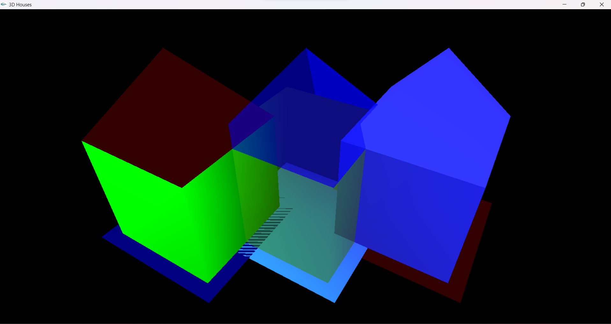
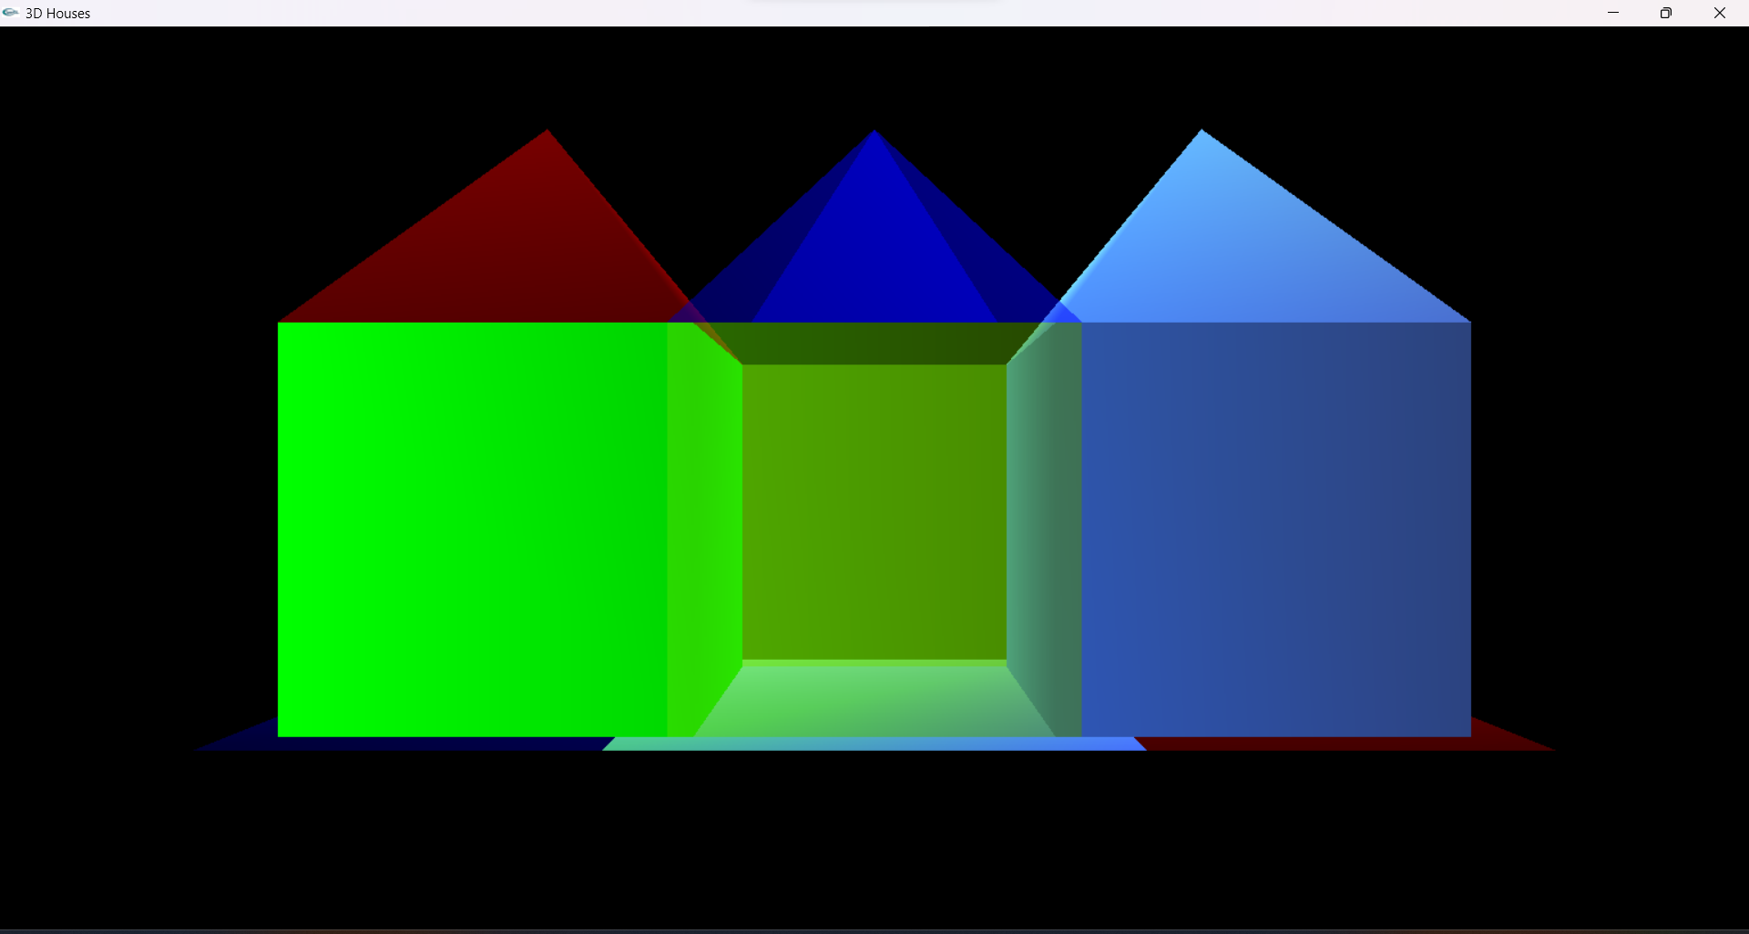

4. Вывод
В данной программе буфер глубины (GL_DEPTH_TEST) используется для правильного определения порядка отображения объектов в трехмерном пространстве, что позволяет избегать неправильного перекрытия объектов. Прозрачность достигается с помощью функции glEnable(GL_BLEND) и glBlendFunc(GL_SRC_ALPHA, GL_ONE_MINUS_SRC_ALPHA), что позволяет настраивать прозрачность для определенных частей объектов, таких как стены и крыши, создавая эффекты зеркального отражения и смешанного отражения. Изучив использование буфера глубины и прозрачности, я освоили методы правильного отображения объектов в трехмерной графике, контроль над прозрачностью элементов сцены, а также настройку параметров освещения и различных типов отражения.

